НОТНОЕ ПИСЬМО
Нота, длительности и их обозначения
(начертания), нотный стан
Нотным станом называется исторически установившаяся система записи звуков особыми знаками – нотами (нота, латинское слово, в переводе означает знак)
Думаю, ноты все Вы видели и знаете, что они обозначаются кружочками, к некоторым добавляются палочки и еще всякие разные непонятности. Вот, чтоб не было непонятностей, мы коротко разберем их по полочкам.
Нотный знак представляет собой кружок пустой или затушеванный.
Для обозначения различных длительностей звуков к кружкам прибавляются вертикальные палочки (штили), хвосты и ребра (просьба не путать со строением скелета животных и людей, хотя у большинства последних хвостов не наблюдается) – прямые и горизонтальные линии для связывания коротких длительностей в группы.
Для определения высоты звука ноты размещаются на нотном стане (нотоносце), состоящем из пяти параллельных линий (рис.).
Ноты пишутся на нотном стане – на линейках, между линейками (т.е. в промежутках), над и под линейками, а также (когда им не хватает места) на добавочных (верхних или нижних).
Счет добавочных линеек ведется: верхних – вверх от первой добавочной линии, а нижних – вниз.
Палочки (штили) ставятся на нотном стане у кружков нот: справа – вверх (до середины нотного стана) или слева – вниз (выше ноты си). К ноте си штиль может добавляться хоть вверх, хоть вниз, но по неписаным законам музыки, обычно ставится штиль вниз.
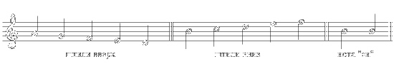
Ноты могут объединяться в группы
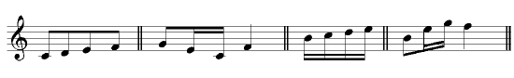
При соединении нот в группы ( в тех случаях, когда они расположены на разной высоте) выбирается наиболее удобное положение штилей и ребер.
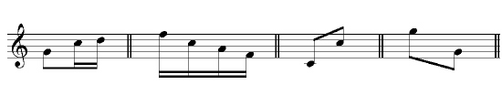
КЛЮЧИ
За линиями и промежутками нотного стана закрепляется определенная высота звука посредством знака, который называется ключом.
Ключ ставится в начале нотного стана на одну из основных линий так, чтобы она пересекала его в центре.
Ключ закрепляет за нотой, стоящей на этой линии, высоту (название) определенного звука (ступени), от которого устанавливается расположение других звуков на нотном стане.
В настоящее время употребляются три различных ключа.
Скрипичный (ключ Соль). Он обозначает на второй линии высоту звука соль первой октавы.
Басовый (ключ Фа). Обозначает на четвертой линии высоту звука фа малой октавы.
Ключ До двух видов: альтовый и теноровый:
Альтовый ключ обозначает на третьей линии высоту звука до первой октавы, а теноровый — этот же звук на четвертой линии.
Альтовый ключ применяется для альта и тромбона. Теноровый ключ — для виолончели, фагота и тромбона.
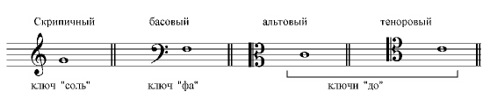
Ранее ключ До употреблялся и других видов. В тex случаях, когда он ставился на первой линии, его называли — сопрановый, на второй — меццо-сопрановый, на пятой — баритоновый. Такие клочи применялись главным образом в вокальной музыке, поэтому их названия соответствуют диапазонам (диапазон — это объем. Диапазон голоса означает объем доступных для данного голоса звуков, от самого низкого до предельно высокого) человеческого голоса.
В нотном письме пользуются различными ключами для того, чтобы избежать большого количества добавочных линий; это облегчает чтение нот.

ЗНАКИ АЛЬТЕРАЦИИ
Как было сказано ранее, повышение и понижение основных ступеней (кстати, вопрос на засыпку: что такое основные ступени? Кто забыл, быстренько нашли это в предыдущих уроках, а то поставлю два) называется альтерацией. Знаков альтерации пять: диез, дубль-диез, бемоль, дубль-бемоль и бекар (отказ). Они пишутся следующим образом:
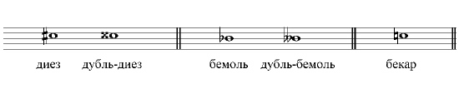
Знаки альтерации, выставляемые при ключе, называются ключевыми. (Забегая вперед, скажу, что ключевые знаки действуют на протяжении всего музыкального произведения, если не будут отменены другими знаками, но об этом позже), а при нотах - случайными. Это видно на нижеследующем рисунке.
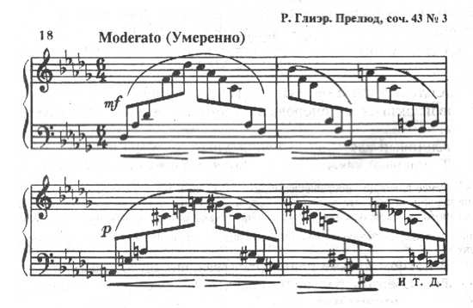
Чуть-чуть для закрепления. Ключевые знаки альтерации действительны на протяжении всего музыкального произведения для всех октав. Случайные же знаки действительны только на один такт и лишь для того звука, перед которым они стоят.
ДОПОЛНИТЕЛЬНЫЕ ЗНАКИ К НОТАМ, УВЕЛИЧИВАЮЩИЕ ДЛИТЕЛЬНОСТЬ ЗВУКОВ
Кроме основных длительностей, с которыми мы уже знакомились, в нотном письме применяются еще знаки, увеличивающие длительности.
К ним относятся:
а) Точка, увеличивающая данную длительность на ее половину; она ставится справа у головки ноты:
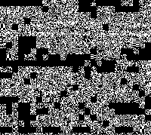
в) Лига, вогнутая линия, связывающая стоящие рядом нотные длительности одинаковой высоты:
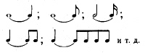
(продолжительность данных длительностей будет равна их сумме)
г) Фермата, знак, обозначающий не ограниченное временем увеличение длительности. Почему-то многие улыбаются, при знакомстве с этим знаком. Да, действительно, длительность нот надо увеличивать, но все это делается в разумных пределах. А то ведь можно и так увеличить: "... а дальше я завтра сыграю". Фермата представляет собой небольшой полукруг с точкой в середине изгиба:
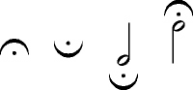
Фермата ставится над или под нотой.
ПАУЗЫ
Перерыв в звучании называется паузой. Продолжительность пауз измеряется такими же длительностями, как и ноты:
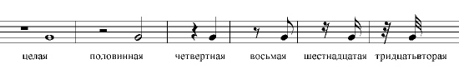
Для увеличения длительностей пауз применяются точки, так же как для нот. Значение точек в этом случае такое же.

б) знак повтрения - реприза - употребляется при повторени какой-либо части произведения или всего, обычно небольшого, произведения, например народной песни.

МУЗЫКАЛЬНЫЙ СТРОЙ. ТЕМПЕРИРОВАННЫЙ СТРОЙ. ПОЛУТОН И ЦЕЛЫЙ ТОН. ПРОИЗВОДНЫЕ СТУПЕНИ И ИХ НАЗВАНИЯ
Соотношение абсолютной высоты (точно отрегулированной) звуков музыкальной системы называется музыкальным строем.
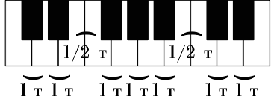
Современный музыкальный строй исходит из 440 колебаний в секунду звука ля первой октавы.
В общепринятой музыкальной системе каждая октава делится на двенадцать равных частей —полутонов. Такой музыкальный строй называется темперированным строем. Он отличается от натурального звукоряда (строя) тем, что все полутоны октавы в нем равны.
Благодаря тому, что октава разделена на 12 равных полутонов, полутон является самым узким расстоянием между звуками музыкальной системы. Расстояние, образованное двумя полутонами, называется целым тоном.
Между основными ступенями звукоряда имеются два полутона и пять целых тонов. Они располагаются следующим образом: рис.
Целые тоны, образующиеся между основными ступенями, разделены на полутоны. Звуки, которые делят их на полутоны, извлекаются на фортепиано на черных клавишах. Таким образом, октава состоит из двенадцати звуков, расположенных на равном расстоянии друг от друга.
Каждая основная ступень звукоряда может быть повышена или понижена. Звуки, соответствующие повышенным и пониженным ступеням, считаются производными ступенями. Поэтому названия производных ступеней происходят от основных ступеней.
Повышение основных ступеней на полтона обозначается словом диез. Понижение основных ступеней на полтона обозначается словом бемоль. Повышение на два полутона — словами дубль-диез, например фа-дубль-диез. Понижение на два полутона |— словами дубль-бемоль, например си-дубль-бемоль.
Описанное повышение и понижение основных ступеней называется альтерацией (Альтерация означает изменение).

ОБОЗНАЧЕНИЕ ЗВУКОВ ПО БУКВЕННОЙ СИСТЕМЕ
Кроме слоговых названий звуков, в музыкальной практике употребляется способ буквенного обозначения звуков, основанный на латинском алфавите.
Семь основных ступеней обозначаются следующим образом:
С, А, Е, F, G, А, Н, B (до, ре, ми, фа, соль, ля, си, си-бемоль).
В средних веках, когда формировалась эта система, звукоряд начинался си звука ля, а звук си-бемоль был основной ступенью. Позднее звук си-бемоль был заменен звуком си.
Для обозначения производных ступеней к буквам прибавляются слоги: is - диез; isis - дубль-диез; es - бемоль; eses - дубль-бемоль. Например:
cis - до-диез, fisis - фа-дубль-диез, des - ре-бемоль, geses - соль-дубль-бемоль.
Исключение составляет производная ступень си-бемоль, за которой сохраняется обозначение буквой В, b.
При гласных о и е в слоге es буква е, для удобства произношения, отбрасывается; получается:
ми-бемоль не ees, a es;
ля-бемоль не aes, a as.
Для обозначения октав к буквам добавляются цифры или черточки. Звуки большой и малой октавы обозначаются соответственно прописными и строчными буквами (большими и малыми).
Например, ля большой октавы — А, соль малой октавы - g. Звуки от первой октавы до пятой обозначаются строчными буквами с прибавлением цифр, соответствующих названию октав, или такого же количество черточек сверху. Например:
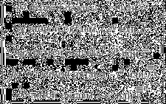
Звуки контроктавы и субконтроктавы обозначаются прописными буквами с добавлением к ним цифр или черточек снизу.
Например:
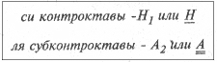
РИТМ И МЕТР
Ритм. Основное и произвольное деление длительностей
Ритмом называется соотношение длительностей звуков в их последовательности. Не слишком заумно? Попробуем более проще. В музыке происходит чередование длительностей. Одна нота звучит столько, допустим, времени, а другая дольше (меньше). Вследствие этого между ними создаются различные временные соотношения. Объединяясь в определенных последовательностях, длительности звуков образуют ритмические группы (фигуры), из которых, в свою очередь, складывается общий ритмический рисунок музыкального произведения. Не буду загружать Вас и свой сайт лишними примерами. Хорошим примером послужит Ваше мышление. Любой танец образует свой ритмичесий рисунок. А записать ритмический рисунок можно так:
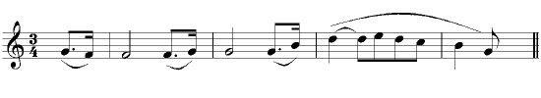
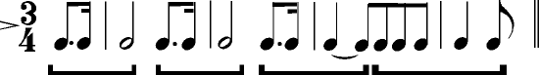

В музыке применяются длительности: 1) основные (четного деления), о них мы уже знаем, это - целые, половинные, четверти, восьмые и т.д. и 2) длительности, образующиеся от произвольного (условного) деления основных длительностей на любое количество равных частей. К числу их относятся:
То есть, три восьмых (триоль) в сумме звучат по длительности как одна четверть, так же квинтоль и т.д. Конечно, ноты идут не обязательно той же высоты (как в данном случае соль).
АКЦЕНТ. МЕТР. РАЗМЕР. ТАКТ. ТАКТОВАЯ ЧЕРТА. ЗАТАКТ.
В музыке звуки организованы во времени. Чередование звуков равными по времени долями образует в музыке равномерное движение (как говорят, пульсацию). В этом движении звуки некоторых долей времени выделяются ударениями. Такие ударения называются акцентами.
Доли, на которые приходятся акценты, называются сильными долями.
Доли, не имеющие акцентов, называются слабыми долями.
Равномерное чередование сильных и слабых долей времени называется метром.
Доля метра может быть выражена различной длительностью.
Выражение долей метра определенной длительностью называется размером.
В нотном письме размеры обозначаются двумя цифрами. Они помещаются при ключе после знаков альтерации и ставятся одна под другой. Например:
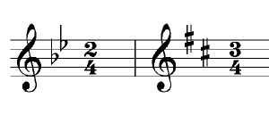
Верхняя цифра обозначает количество метрических долей, а нижняя — какой длительностью выражена доля метра в данном размере.
Отрезок произведения от одной сильной доли до следующей сильной доли называется тактом.
В нотной записи такты отделены друг от друга вертикальной чертой поперек нотного стана. Эта черта называется тактовой чертой. Тактовая черта ставится перед сильной долей для того, чтобы ее выделить.
Если музыка начинается со слабой доли, то вначале образуется неполный такт, который называется затактом. В большинстве случаев затакт не превышает половины такта. Затакт может образоваться и в середине произведения перед любой его частью.
В конце, а иногда и по окончании части произведения ставится двойная тактовая черта.
В большинстве случаев произведения или отдельные части их, начавшиеся с затакта, заканчиваются неполным тактом, дополняющим собой затакт.
ПРОСТЫЕ МЕТРЫ И РАЗМЕРЫ. ГРУППИРОВКА ДЛИТЕЛЬНОСТЕЙ В ТАКТАХ ПРОСТЫХ РАЗМЕРОВ
Метр, в котором акценты (сильные доли) повторяются равномерно через одну долю, называется двухдольным.
Метр, в котором акценты повторяются равномерно через две доли, называется трехдольным.
Двухдольные и трехдольные метры, имеющие один акцент, называются простыми. Все размеры их, выражающие то же, называются простыми размерами. К простым размерам относятся:
а) двухдольные размеры — 
размер называется также alia breve и имеет другое обозначение: .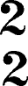
б) Трехдольные размеры —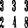, реже встречается 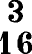
Образование ритмических групп внутри такта называется группировкой длительностей.
При группировке длительностей в простых размерах основные доли такта (метрические доли) должны быть отделены друг от друга. Например:
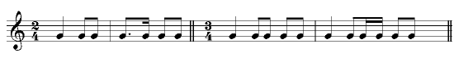
В порядке группировки длительностей в простых размерах допускаются следующие исключения:
1) Объединение всех длительностей общим ребром возможно в тех случаях, когда эти длительности одинаковые. Например:
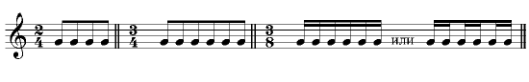
В размере 3/8 ввиду мелких долей такта допускается следующая группировка:
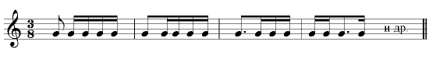
2) Звук, длительность которого занимает весь такт, пишется одной нотой без применения лиги.
3) В том случае, когда у ноты, начинающей соой метрическую долю, стоит точка. Например:
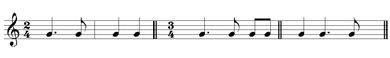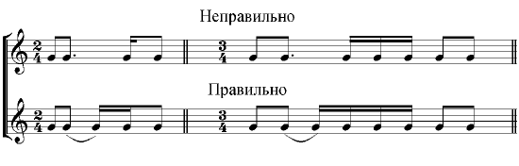

СИНКОПА
Ритмическая последовательность, при которой происходит несовпадение ритического и метрического акцентов, называется синкопой. В музыке синкопа встречается часто, она возникает в тех случаях, когда звук слабой доли метра продолжает звучать на последующей сильной доле. В результате происходит перемещение акцента на эту слабую метрическую долю.
То же самое наблюдается и в тех случаях, когда звук слабого времени любой метрической доли сохраняется на сильном времени следующей метрической доли. Например:
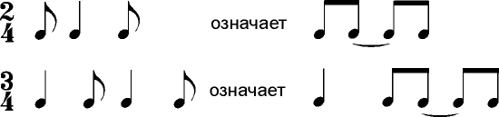
Чаще встречаются следующие формы синкоп, они считаются основными:
а) междутактовые синкопы двухдольные и трехдольные;
б) внутритактовые синкопы двухдольные и трехдольные.
Кроме того, синкопа может образоваться после паузы, при- ходящейся на акцентируемую долю. В правописании внутритактовых синкоп допускается отступление от правила группировки длительностей. Так, например, внутритактовую синкопу обычно пишут, сливая слабую и сильную доли в одну ноту, но пишут также и при помощи лиги, двумя нотами, придерживаясь правила группировки. Междутактовые синкопы записывают двумя нотами, связывая их лигой через тактовую черту.

ГРУППИРОВКА В ВОКАЛЬНОЙ МУЗЫКЕ
В музыке для голоса с текстом группировка длительностей связана с слоговым составом речи. Отдельная длительность, приходящаяся на слог, не объединяется в группу с соседними длительностями. Если на слог приходится несколько звуков, то их длительности объединяются в группы согласно общему правилу. Не буду загружать лишних примеров.
ТЕМП
Скорость движения называется темпом. В музыке темп как одно из средств выразительности, зависит от содержание музыкального произведения. Темпы подразделяются на три основные группы: медленные умеренные и быстрые. Для определения темпов применяются, главным образом итальянские обозначения. За последнее время в российских изданиях стали применяться обозначения темпов на русском языке. Ниже приводится перечень основных обозначений темпов.
Медленные темпы: Largo — широко, Lento — протяжно, Adagio — медленно, Grave — тяжело.
Умеренные темпы: Andante — спокойно, не спеша, Andantino — подвижнее, чем анданте, Moderate — умеренно Sostenuto — сдержанно, Allegretto — оживленно, Allegro moderato — умеренно скоро.
Быстрые темпы: Allegro — скоро, Vivo — живо, Vivace — живо, Presto — быстро Prestissimo — очень быстро.
Для уточнения оттенков движения при отклонении от его основных темпов применяются некоторые дополнительные обозначения: molto — очень, assai — весьма, con moto — с подвижностью, commodo — удобно, non troppo — не слишком, non tanto — не столь, sempre — все время, meno mosso — менее подвижно, piu mosso — более подвижно.
Для большей выразительности при исполнении музыкального произведения применяются постепенные ускорения или замедления общего движения. Они обозначаются в нотном тексте следующими словами:
а) Для замедления: ritenuto — сдерживая, ritardando — запаздывая, allargando — расширяя, rallentando — замедляя
б) Для ускорения: accelerando — ускоряя, animando — воодушевляя, stringendo — ускоряя, stretto — сжато, сжимая
Для возвращения движения в первоначальный темп применяются следующие обозначения: a tempo — в темпе, tempo primo — первоначальный темп, tempo I° — первоначальный темп, l'istesso tempo — тот же темп.
Все темпы, применяемые в музыке соответственно словесным обозначениям, приблизительны или, как говорят, условны. Для установления более точного темпа применяется прибор, называемый метрономом. Наиболее распространен метроном изобретателя Мельцеля. Поэтому метроном сокращенно обозначается — М. М., что значит "Метроном Мельцеля". Метроном отсчитывает посредством маятника нужное количество ударов в секунду. Скорость регулируется передвижной гирькой. Маятник метронома приводится в движение заводным механизмом. Каждый удар принимается за единицу времени — долю данного метра и соответственно размеру считается как длительность, равная половинной, или четверти, или восьмой и т. п. Композитор выставляет обозначение темпа по метроному после словесного обозначения. Например: Allegro М. М. = 18.
Допускаемые исполнителем незначительные отклонения от указанных автором темпов зависят от его художественной индивидуальности.

